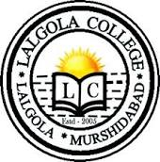 Lalgola College

**[ Recognized by U.G.C & Affiliated to University of Kalyani, NAAC Accredited] Estd. 2005 P.O : Lalgola, Dist. Murshidabad, West Bengal- 742148 Phone: 9434943869, Tele Fax: ( 03483) 274900 E-mail :** [**lalgolacollege@gmail.com**](mailto:lalgolacollege@gmail.com)**, website :** [**www.lalgolacollege.org**](http://www.lalgolacollege.org)

**Memo. No…... Date…..10/04/22**

***NOTICE***

***এতদ্বারা 1 st সেমিস্টার এর সকল ছাত্র -ছাত্রী দের জানানো যাচ্ছে যে, আগামী ১৮/০৪/২২ এবং ২০/০৪/২২ যথাক্রমে VAC* এবং MDC এক্সাম হবে,। এক্সাম গুলো Home centre এ হবে। তোমরা নিজের নিজের সাবজেক্ট অনুযায়ী যথা যথ রুম এ প্রবেশ করে এক্সাম দেবে।**

***H. O. D***

***Department of History.***